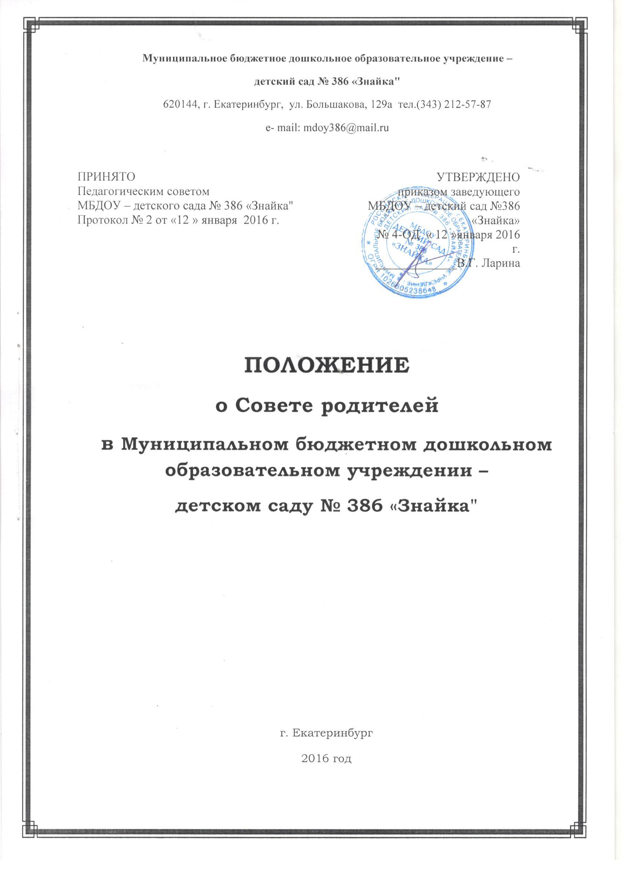

1. Общие положения
  - Настоящее Положение разработано в соответствии с законом «Об Образовании в Российской Федерации» (статья 26) № 273-ФЗ от 29.12.12, Семейным кодексом РФ, Конвенцией ООН о правах ребенка, уставом МБДОУ.
  - Настоящее Положение регулирует деятельность Совета Родителей (законных представителей) и детского сада.
  - В состав Совета родителей МБДОУ входят родители (законные представители) детей МБДОУ, разделяющие уставные цели МБДОУ и готовые личными усилиями содействовать их достижению
  - Совет Родителей МБДОУ – постоянно действующий коллегиальный орган управления МБДОУ.
  - Цель деятельности Совета Родителей – учет мнения воспитанников, родителей (законных представителей) и педагогических работников по вопросам управления МБДОУ и при принятии МБДОУ локальных нормативных актов, затрагивающих их права и законные интересы в целях учета мнения воспитанников, родителей (законных представителей) и педагогических работников по вопросам управления МБДОУ и при принятии МБДОУ локальных нормативных актов, затрагивающих их права и законные интересы.
  - Совет Родителей МБДОУ создается по инициативе педагогического коллектива, родителей (законных представителей) воспитанников и выбираются голосованием на общем родительском собрании. Членство в Совете родителей МБДОУ является добровольным.
  - Решения Совета Родителей рассматриваются на педагогическом совете, общем собрании трудового коллектива, при необходимости.
  - Решения совета родителей являются рекомендательными. Обязательными для исполнения являются только те решения, в целях реализации которых издается приказ по учреждению
  - Деятельность Совета родителей МБДОУ регламентируются Положением о Совете родителей МБДОУ
  - Изменения, дополнения в настоящее Положение вносятся Советом Родителей (законных представителей) и принимаются на его заседании
  - Срок действия данного Положения неограничен. Положение действует до принятия нового.

II. Компетенции Совета Родителей МБДОУ
2.1. Получение информации о выполнении бюджетного финансирования МБДОУ и расходовании внебюджетных средств;
  - . Обращение к заведующему МБДОУ о введении платных образовательных и иных услуг;
  - Выступление с предложениями о совершенствовании образовательного процесса;
  - Обеспечение защиты законных прав и интересов воспитанников, охраны их жизни и здоровья;
  - . Обеспечение взаимодействия администрации МБДОУ, педагогических работников и родителей (законных представителей) воспитанников;
2.6. Содействие совершенствованию условий для образовательной деятельности и свободного развития творческой личности воспитанников, внесение на рассмотрение заведующего и Педагогического совета предложений по совершенствованию образовательного процесса и организации досуга воспитанников;
2.7. Выступление в качестве посредника между педагогами, родителями (законными представителями), заведующим МБДОУ в конфликтных ситуациях;
2.8.Участие в обсуждении локальных актов МБДОУ, касающихся прав и законных интересов детей;
2.9. Контроль за расходованием средств, полученных от приносящей доход деятельности, добровольных пожертвований и целевых взносов физических и (или) юридических лиц;
  - Внесение заведующему МБДОУ предложений по организации работы педагогического и учебно-вспомогательного персонала МБДОУ.

ІІI. Задачи деятельности Совета Родителей МБДОУ.

3.1. Осуществлять содействие администрации МБДОУ в совершенствовании условий для реализации деятельности учреждения, охраны жизни и здоровья детей.
3.2. В рамках своей компетенции принимать участие в:
- определении стратегии воспитательно-образовательной политики МБДОУ;
- обсуждении локальных нормативных актов, нормативно-правовых документов, регулирующих сотрудничество МБДОУ и родительской общественности;
- мониторинге деятельности учреждения по организации работы с родителями (законными представителями).
3.3.Заслушивать отчеты заведующего МБДОУ, воспитателя-специалиста по работе с семьей, завхоза о создании условий в учреждении для реализации программы развития и образовательных программ.
3.4.Осуществлять защиту прав и интересов воспитанников МБДОУ, прав и интересов родителей (законных представителей).
3.5.Способствовать организации в МБДОУ открытых мероприятий, акций, праздников и досугов для детей и родителей (законных представителей).
3.6.Осуществлять работу с родителями (законными представителями), направленную на соблюдение договора об образовании: права, обязанности МБДОУ и родителей (законных представителей), границы ответственности сторон.

ІV. Содержание деятельности Совета Родителей МБДОУ.

4.1. Совет Родителей МБДОУ способствует обеспечению оптимальных условий реализации деятельности МБДОУ: укреплению и развитию материально-технической базы, реализации воспитательно-образовательного процесса, совершенствованию предметно-пространственной развивающей среды.
4.2. Совет Родителей МБДОУ принимает участие в планировании и реализации работы МБДОУ по охране прав детства и интересов детей и родителей (законных представителей).
4.3. Содействует организации в МБДОУ родительских собраний, клубов и других мероприятий.
4.4. Оказывает посильную помощь МБДОУ в развитии, благоустройстве помещения, территории, подготовке к новому учебному году с привлечением родительской общественности детского сада.
4.5. Совестно с заведующим МБДОУ, воспитателем-специалистом по работе с семьей, Совет Родителей решает вопросы о поощрении наиболее активных представителей родительской общественности детского сада.
4.6. Осуществляет работу с неблагополучными семьями в рамках своей компетенции.

V. Права Совета Родителей МБДОУ

В рамках своей компетенции совет родителей имеет право:
5.1. Вносить предложения администрации ДОУ, органам самоуправления по
вопросам, касающимся сотрудничества ДОУ и семьи, получать информацию о результатах ее рассмотрения.
5.2. Заслушивать и получать информацию от администрации ДОУ, органов самоуправления учреждения.
5.3. Приглашать на заседания совета родителей представителей родительской общественности ДОУ, при необходимости.
5.4. Выносить общественное порицание родителям, не выполнявшим договор об образовании.
5.5. Создавать временные группы, комиссии для реализации своей
деятельности.
  - Присутствовать на заседаниях педагогического совета, общего
собрания трудового коллектива, в рамках своей компетенции.
  - Информировать о результатах своей деятельности, в том числе в сети «Интернет».
  - Способствовать привлечению внебюджетных и спонсорских средств, для финансово-экономического совершенствования деятельности ДОУ, в рамках своей компетенции, действующего законодательства РФ.
  - Защищать права и законные интересы воспитанников.

VI. Ответственность совета родителей
(законных представителей)
Совет родителей несет ответственность за:
6.1. Выполнение плана работы.
6.2. Выполнение решений, рекомендаций совета.
6.3.Реализацию деятельности МБДОУ, направленную на сотрудничество с родителями (законными представителями) в рамках своей компетенции.
6.4.Качественное принятие решений в соответствии с действующим законодательством РФ.
6.5. Бездействие отдельных представителей совета родителей или всего совета.

VII. Организация деятельности Совета Родителей МБДОУ
7.1. В состав совета родителей входят представители родительской общественности от каждой группы МБДОУ.
7.2. Совет родителей выбирает из своего состава председателя сроком на 1 год.
7.3. Председатель совета родителей, совместно с воспитателем- специалистом по работе с семьей МБДОУ:
    - Организует деятельность совета.
7.3.2. Информирует членов совета о предстоящем заседании не менее чем за 14 дней до его проведения.
7.3.3. Организует подготовку и проведение заседаний совета.
7.3.4. Определяет повестку дня.
7.3.5. Осуществляет мониторинг выполнения решений совета.
7.3.6.Осуществляет сотрудничество с председателями родительских комитетов групп.
7.3.7. Осуществляет сотрудничество с заведующим МБДОУ, руководителями структурных подразделений по вопросам развития учреждения, укрепления материально-технической базы, создания условий, охраны жизни и здоровья детей.
7.4. Совет родителей работает по плану, который является составной частью перспективного плана работы учреждения.
7.5. Заседания Совета родителей созываются не реже одного раза в квартал.
7.6. Заседания совета правомочны, если на них присутствует не менее половины его состава.
7.7. Решения совета родителей принимаются открытым голосованием и считаются принятым, если за него проголосовало не менее двух третей присутствующих.
7.8. Организацию выполнения решений совета родителей осуществляет его председатель, совместно с заведующим МБДОУ, воспитателем - специалистом по работе с семьей.
7.9. Непосредственным выполнением решений занимаются ответственные лица, указанные в протоколе заседаний совета родителей. Результаты выполнения решений докладываются на следующем заседании совета.
7.10. При необходимости, на заседании совета могут присутствовать заведующий МБДОУ, педагогические и медицинские работники, представители общественных организаций, родительской общественности, представители органов управления образованием. Необходимость их присутствия определяет председатель совета родителей. Приглашенные на заседание совета пользуются правом совещательного голоса.
  - Совет родителей организует сотрудничество с другими органами самоуправления МБДОУ через взаимное участие представителей на заседаниях, собраниях.
VIII. Делопроизводство совета родителей (законных представителей)
  - Заседания совета родителей оформляются протоколом
  - В книге протоколов фиксируется:
    - Дата проведения совета.
    - Количество присутствующих (отсутствующих) членов совета.
    - Приглашенные лица (ФИО, должность, организация).
    - Повестка дня.
  - Ход обсуждения вопросов, выносимых на заседание совета родителей
  - .Предложения, пожелания, рекомендации и замечания членов совета и приглашенных лиц.
  - Протоколы подписываются председателем и секретарем совета родителей.
  - Нумерация протоколов ведется от начала учебного года.
  - Книга протоколов нумеруется постранично, прошнуровывается и скрепляется подписью заведующего МБДОУ и печатью учреждения.
  - Книга протоколов входит в номенклатуру дел МБДОУ, хранится постоянно, передается по акту.
  - Секретарь совета родителей несет ответственность за организацию и культуру делопроизводства совета.

